TRƯỜNG CÔNG NGHỆ THÔNG TIN PHENIKAA
KHOA HỆ THỐNG THÔNG TIN



BÁO CÁO MÔN HỌC ỨNG DỤNG PHÂN TÁN
Chủ đề: Distributed Key-Value Store
Giảng viên hướng dẫn: TS. Đỗ Quốc Trường
Nhóm sinh viên thực hiện:
Nguyễn Văn Thắng – 23010234
Nguyễn Anh Tuấn - 23010217
Phạm Bá Hiếu - 23010216
Lê Quang Thắng - 23010236
Lớp học phần: ỨNG DỤNG PHÂN TÁN (N03)

Hà Nội, tháng 01 năm 2026

MỤC LỤC
Chương 1: Giới thiệu ............................................................ 1
1.1 Bối cảnh và lý do chọn đề tài ............................................... 1
1.2 Mục tiêu nghiên cứu ......................................................... 2
1.3 Phạm vi nghiên cứu .......................................................... 3
1.4 Ý nghĩa thực tiễn ........................................................... 3

CHƯƠNG 2: CƠ SỞ LÝ THUYẾT ....................................................... 4
2.1. Tổng quan về Hệ thống phân tán (Distributed Systems) ....................... 4
2.1.1. Khái niệm và Đặc điểm .................................................... 4
2.1.2. Định lý CAP (CAP Theorem) ................................................ 5
2.2. Mô hình Key-Value Store .................................................... 6
2.2.1. Cấu trúc dữ liệu và Kiến trúc ............................................ 6
2.2.2. Các thao tác và Độ phức tạp .............................................. 7
2.3. Thuật toán Consistent Hashing (Băm nhất quán) .............................. 7
2.3.1. Vấn đề của Hashing truyền thống (Modulo N) ............................... 7
2.3.2. Giải pháp Consistent Hashing ............................................. 8
2.3.3. Ưu điểm của Consistent Hashing ........................................... 9
2.4. Cơ chế chịu lỗi và Đồng bộ dữ liệu ......................................... 10
2.4.1. Cơ chế phát hiện lỗi (Failure Detection) ................................. 10
2.4.2. Cơ chế phục hồi (Recovery & Synchronization) ............................. 10

CHƯƠNG 3: THIẾT KẾ VÀ TRIỂN KHAI HỆ THỐNG ....................................... 11
3.1. Tổng quan kiến trúc hệ thống ............................................... 11
3.1.1. Mô hình kiến trúc phi tập trung (Decentralized Architecture) ............. 11
3.1.2. Công nghệ và Thư viện sử dụng ............................................ 12
3.2. Thiết kế chi tiết các thành phần ........................................... 13
3.2.1. Thiết kế Node Server (node.py) ........................................... 13
3.2.2. Thiết kế Client (client.py) .............................................. 15
3.3. Giao thức truyền thông (Communication Protocol) ............................ 16
3.3.1. Định dạng gói tin (Message Format) ....................................... 16
3.3.2. Danh sách các lệnh điều khiển (Commands) ................................. 17
3.4. Các quy trình xử lý cốt lõi và Giải thuật .................................. 18
3.4.1. Định tuyến và Phân phối dữ liệu (Consistent Hashing) ..................... 18
3.4.2. Quy trình Ghi dữ liệu và Nhân bản (Replication Flow) ..................... 19
3.4.3. Cơ chế Chuyển đổi dự phòng (Failover) .................................... 20
3.4.4. Quy trình Khôi phục và Đồng bộ dữ liệu (Recovery & Sync) ................. 21

CHƯƠNG 4: TRIỂN KHAI, THỬ NGHIỆM VÀ ĐÁNH GIÁ .................................... 22
4.1. Môi trường và Triển khai hệ thống .......................................... 22
4.1.1. Yêu cầu môi trường (System Requirements) ................................. 22
4.1.2. Tổ chức mã nguồn (Project Structure) ..................................... 23
4.1.3. Quy trình Khởi động Cluster (Deployment) ................................. 24
4.2. Kịch bản kiểm thử (Testing Scenarios) ...................................... 25
4.2.1. Kịch bản 1: Thao tác cơ bản (CRUD) ....................................... 25
4.2.2. Kịch bản 2: Nhân bản dữ liệu (Replication) ............................... 26
4.2.3. Kịch bản 3: Khả năng chịu lỗi (Failover) ................................. 26
4.2.4. Kịch bản 4: Khôi phục dữ liệu (Recovery) ................................. 27

CHƯƠNG 5: ĐÁNH GIÁ, HẠN CHẾ VÀ HƯỚNG PHÁT TRIỂN ................................. 28
5.1. Đánh giá kết quả đạt được .................................................. 28
5.1.1. Về mặt chức năng ......................................................... 28
5.1.2. Về mặt kiến trúc và thiết kế ............................................. 29
5.1.3. Về mặt học thuật và giá trị thực tiễn .................................... 30
5.2. Những hạn chế của hệ thống ................................................. 31
5.2.1. Lưu trữ trong bộ nhớ (In-memory Storage) ................................. 31
5.2.2. Mô hình nhất quán yếu (Eventual Consistency) ............................. 32
5.2.3. Bảo mật và xác thực ...................................................... 33
5.2.4. Quản lý metadata và service discovery .................................... 34
5.2.5. Hiệu năng và tối ưu hóa .................................................. 35
5.3. Hướng phát triển trong tương lai ........................................... 36
5.3.1. Persistence Layer - Lớp lưu trữ bền vững ................................. 36
5.3.2. Nâng cao tính nhất quán (Consistency) .................................... 37
5.3.3. Bảo mật toàn diện ........................................................ 38
5.3.4. Service Discovery và Configuration Management ............................ 39
5.3.5. Monitoring, Alerting và Observability .................................... 40
5.3.6. Tối ưu hóa hiệu năng ..................................................... 41
5.3.7. Tính năng nâng cao ....................................................... 42
5.4. Kết luận ................................................................... 43

Chương 1: Giới thiệu
1.1 Bối cảnh và lý do chọn đề tài
- Trong thời đại công nghệ số, dữ liệu trở thành tài nguyên quan trọng bậc nhất đối với mọi tổ chức. Các hệ thống thông tin hiện đại phải xử lý khối lượng dữ liệu khổng lồ, phân tán trên nhiều máy chủ, nhiều trung tâm dữ liệu, thậm chí nhiều quốc gia. Việc lưu trữ và truy xuất dữ liệu nhanh chóng, tin cậy, và có khả năng mở rộng là một thách thức lớn đối với các mô hình cơ sở dữ liệu truyền thống.
- Các hệ quản trị cơ sở dữ liệu quan hệ (RDBMS) vốn mạnh về tính nhất quán và khả năng truy vấn phức tạp, nhưng lại gặp hạn chế khi phải mở rộng quy mô ngang (scale-out) để đáp ứng nhu cầu hàng triệu người dùng đồng thời. Trong khi đó, các hệ thống NoSQL, đặc biệt là Key-Value Store, đã nổi lên như một giải pháp thay thế, tập trung vào tốc độ truy xuất, khả năng mở rộng, và tính linh hoạt.
- Tuy nhiên, một Key-Value Store đơn giản chỉ hoạt động trên một máy chủ sẽ không đáp ứng được yêu cầu thực tế. Khi dữ liệu tăng trưởng, hệ thống cần được phân tán trên nhiều node để đảm bảo hiệu năng và độ tin cậy. Chính vì vậy, việc nghiên cứu và xây dựng một Distributed Key-Value Store có khả năng chịu lỗi, sao lưu dữ liệu tự động, và phục hồi khi gặp sự cố là một đề tài vừa mang tính học thuật, vừa có giá trị thực tiễn cao.
1.2 Mục tiêu nghiên cứu
Đề tài hướng đến việc xây dựng một hệ thống Distributed Key-Value Store với các mục tiêu cụ thể sau:
- Thiết kế kiến trúc hệ thống phân tán dựa trên mô hình Key-Value Store, đảm bảo khả năng mở rộng và tính sẵn sàng cao.
- Triển khai cơ chế phân tán dữ liệu bằng Consistent Hashing, giúp dữ liệu được phân bổ đều và giảm thiểu việc di chuyển khi thêm hoặc xóa node.
- Đảm bảo sao lưu và phục hồi dữ liệu thông qua replication, với replication factor mặc định là 2.
- Tích hợp cơ chế phát hiện và xử lý lỗi bằng heartbeat, giúp hệ thống tự động loại bỏ node hỏng và duy trì hoạt động ổn định.
- Đánh giá hiệu năng và khả năng mở rộng của hệ thống thông qua các thử nghiệm cơ bản (PUT, GET, DELETE) và các kịch bản lỗi.
1.3 Phạm vi nghiên cứu
Báo cáo tập trung vào việc xây dựng một hệ thống thử nghiệm với các chức năng cơ bản và một số tính năng nâng cao:
- Các thao tác cơ bản: PUT, GET, DELETE.
- Các tính năng nâng cao: replication, fault tolerance, request forwarding, data recovery.
- Hệ thống được triển khai bằng Python sử dụng thư viện chuẩn, không phụ thuộc vào các framework bên ngoài.
- Phạm vi nghiên cứu dừng lại ở mức mô phỏng học thuật, chưa hướng đến triển khai thực tế ở quy mô công nghiệp.
1.4 Ý nghĩa thực tiễn
Hệ thống Key-Value Store phân tán là nền tảng cho nhiều dịch vụ hiện đại:
- Thương mại điện tử: quản lý giỏ hàng, phiên làm việc (session), lưu trữ thông tin người dùng.
- Mạng xã hội: lưu trữ trạng thái người dùng, tin nhắn, và các dữ liệu phi cấu trúc.
- Hệ thống cache: tăng tốc độ truy xuất dữ liệu, giảm tải cho cơ sở dữ liệu chính.
- Hệ thống log và giám sát: lưu trữ dữ liệu log phân tán, phục vụ phân tích và cảnh báo.
Việc nghiên cứu và xây dựng hệ thống này giúp sinh viên hiểu rõ hơn về nguyên lý của các hệ thống phân tán, đặc biệt là các khái niệm như CAP theorem, replication, fault tolerance, consistent hashing. Đây là những kiến thức nền tảng quan trọng, có thể áp dụng vào các dự án thực tế sau này, từ việc xây dựng hệ thống web quy mô lớn cho đến phát triển các dịch vụ cloud-native.

CHƯƠNG 2: CƠ SỞ LÝ THUYẾT
Chương này tập trung trình bày các nền tảng lý thuyết cốt lõi được sử dụng để thiết kế và hiện thực hóa hệ thống lưu trữ phân tán Key-Value. Nội dung chương sẽ đi từ các khái niệm tổng quan về hệ thống phân tán, phân tích các định lý cơ bản chi phối thiết kế hệ thống, đến việc đi sâu vào cấu trúc dữ liệu Key-Value và thuật toán Băm nhất quán (Consistent Hashing) – giải pháp then chốt cho bài toán phân phối dữ liệu.
2.1. Tổng quan về Hệ thống phân tán (Distributed Systems)
2.1.1. Khái niệm và Đặc điểm
Hệ thống phân tán được định nghĩa là một tập hợp các máy tính độc lập (autonomous computers) kết nối với nhau thông qua mạng máy tính và được cài đặt phần mềm trung gian (middleware) để phối hợp hoạt động, tạo cho người dùng cảm giác như đang thao tác trên một hệ thống thống nhất và duy nhất.
Trong ngữ cảnh của dự án này, hệ thống phân tán bao gồm các node server chạy độc lập trên các tiến trình (process) hoặc máy vật lý khác nhau, giao tiếp thông qua cơ chế truyền thông điệp (Message Passing) dựa trên giao thức TCP/IP.
Một hệ thống phân tán lý tưởng cần thỏa mãn các đặc tính sau:
- Tính trong suốt (Transparency): Che giấu sự phân tán của tài nguyên. Người dùng khi thực hiện thao tác PUT hoặc GET không cần biết dữ liệu đó nằm cụ thể ở server nào hay được nhân bản ra sao.
- Khả năng mở rộng (Scalability): Hệ thống có khả năng mở rộng theo chiều ngang (Horizontal Scaling) bằng cách bổ sung thêm node mới vào cụm (cluster) để tăng năng lực xử lý và lưu trữ mà không làm gián đoạn dịch vụ.
- Tính sẵn sàng (Availability) và Chịu lỗi (Fault Tolerance): Hệ thống vẫn phải hoạt động bình thường ngay cả khi một hoặc một vài thành phần gặp sự cố (ví dụ: node bị sập, mất kết nối mạng).
2.1.2. Định lý CAP (CAP Theorem)
Định lý CAP, được Eric Brewer đề xuất vào năm 2000, là kim chỉ nam cho việc thiết kế các hệ thống lưu trữ phân tán. Định lý phát biểu rằng một hệ thống phân tán không thể đảm bảo đồng thời cả ba thuộc tính sau:
- Consistency (Tính nhất quán - C): Mọi thao tác đọc (Read) sau một thao tác ghi (Write) thành công đều phải trả về giá trị mới nhất vừa được ghi. Điều này đồng nghĩa với việc tất cả các node trong hệ thống phải có cùng một trạng thái dữ liệu tại mọi thời điểm.
- Availability (Tính sẵn sàng - A): Mọi yêu cầu (request) gửi đến một node đang hoạt động đều phải nhận được phản hồi (response) thành công, không phụ thuộc vào việc dữ liệu có phải là mới nhất hay không.
- Partition Tolerance (Khả năng chịu lỗi phân hoạch - P): Hệ thống vẫn tiếp tục hoạt động đúng chức năng ngay cả khi mạng bị chia cắt, làm cho các node không thể giao tiếp với nhau (mất gói tin, độ trễ cao).
Phân tích sự đánh đổi trong dự án:
Trong môi trường mạng thực tế (như Internet hay mạng LAN), sự cố phân hoạch mạng (Network Partition) là điều không thể tránh khỏi (P là bắt buộc). Do đó, thiết kế hệ thống buộc phải đánh đổi giữa C và A:
- Hệ thống CP: Chọn Nhất quán. Khi có sự cố, hệ thống sẽ từ chối phục vụ (ngừng nhận Write) để đảm bảo dữ liệu không bị sai lệch.
- Hệ thống AP: Chọn Sẵn sàng. Khi có sự cố, hệ thống vẫn nhận Write và Read, chấp nhận việc các node có thể chứa dữ liệu không đồng nhất trong một khoảng thời gian ngắn.
Lựa chọn thiết kế: Hệ thống trong dự án được thiết kế theo hướng AP (Availability + Partition Tolerance).
- Hệ thống ưu tiên trả về kết quả cho Client nhanh nhất có thể.
- Chấp nhận mô hình "Nhất quán cuối cùng" (Eventual Consistency). Các dữ liệu mới cập nhật sẽ được lan truyền (replicate) và đồng bộ (sync) đến các node khác thông qua các tiến trình nền (background threads) theo thời gian.
2.2. Mô hình Key-Value Store
2.2.1. Cấu trúc dữ liệu và Kiến trúc
Key-Value Store là mô hình lưu trữ dữ liệu phi quan hệ (NoSQL) đơn giản nhất nhưng lại mang lại hiệu năng cao nhất. Về bản chất, nó hoạt động giống như một Bảng băm (Hash Table) hoặc cấu trúc Dictionary (từ điển) khổng lồ được phân tán trên nhiều máy chủ.
Mô hình dữ liệu bao gồm:
- Key (Khóa): Là định danh duy nhất (Unique Identifier) để truy cập dữ liệu. Trong dự án, Key là một chuỗi ký tự (String) bất kỳ (ví dụ: user:1001, session:xyz).
- Value (Giá trị): Là dữ liệu thực tế gắn với khóa. Hệ thống Key-Value coi Value là một "hộp đen" (opaque blob), nghĩa là nó không quan tâm đến cấu trúc bên trong của Value, chỉ đơn thuần lưu trữ và trả lại y nguyên chuỗi byte đó.

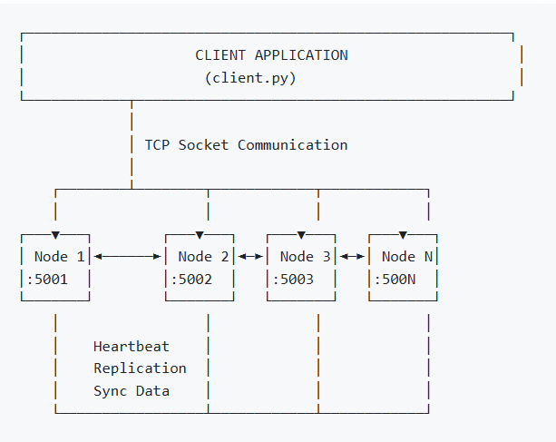
2.2.2. Các thao tác và Độ phức tạp
Hệ thống cung cấp giao diện lập trình ứng dụng (API) tối giản với các thao tác nguyên thủy:
- PUT(key, value): Thao tác ghi. Hệ thống xác định vị trí lưu trữ dựa trên hàm băm của Key và lưu giá trị lại. Độ phức tạp kỳ vọng là O(1).
- GET(key): Thao tác đọc. Hệ thống tìm kiếm node chứa Key và trả về Value. Độ phức tạp kỳ vọng là O(1).
- DELETE(key): Thao tác xóa. Loại bỏ cặp Key-Value khỏi bộ nhớ.
Ưu điểm vượt trội của Key-Value Store so với RDBMS là khả năng loại bỏ các phép nối bảng (JOIN) phức tạp và các ràng buộc toàn vẹn (ACID) nặng nề, từ đó đạt được độ trễ thấp (low latency) và thông lượng cao (high throughput), phù hợp cho các ứng dụng như Caching, quản lý phiên làm việc (Session), hoặc giỏ hàng thương mại điện tử.
2.3. Thuật toán Consistent Hashing (Băm nhất quán)
2.3.1. Vấn đề của Hashing truyền thống (Modulo N)
Trong các hệ thống phân tán sơ khai, để xác định node nào sẽ lưu trữ key k, người ta thường sử dụng thuật toán chia lấy dư:
ServerIndex = hash(k) mod N (Trong đó N là số lượng node server)
Phương pháp này gặp phải một hạn chế nghiêm trọng gọi là vấn đề "tái cân bằng dữ liệu" (rebalancing). Khi số lượng node N thay đổi (do mở rộng hệ thống hoặc do có node bị lỗi):
- Công thức hash(k) mod N sẽ thay đổi kết quả với hầu hết các key.
- Hệ quả: Gần như toàn bộ dữ liệu hiện có trong hệ thống phải di chuyển từ node này sang node khác để đúng với vị trí mới. Điều này gây ra "bão mạng" (network storm), làm quá tải hệ thống và gây gián đoạn dịch vụ.
2.3.2. Giải pháp Consistent Hashing
Consistent Hashing là một kỹ thuật phân phối dữ liệu giúp giảm thiểu tối đa việc di chuyển dữ liệu khi thay đổi số lượng node. Thay vì phụ thuộc vào N, thuật toán ánh xạ cả dữ liệu và các node lên cùng một không gian định danh cố định.
Cơ chế hoạt động chi tiết:
- Vòng tròn băm (Hash Ring): Giả sử ta có một hàm băm (như MD5 hoặc SHA-1) trả về giá trị số nguyên trong khoảng [0, 2^m - 1]. Không gian này được coi là một vòng tròn khép kín, trong đó giá trị lớn nhất sẽ nối liền với 0. Trong dự án này, thuật toán MD5 được sử dụng, tạo ra không gian 128-bit.
- Định vị Node trên vòng tròn: Mỗi node server được gán một vị trí trên vòng tròn bằng cách băm địa chỉ IP hoặc định danh của nó: Position(Node) = hash(Node_ID) Ví dụ: Node 1 tại "127.0.0.1:5001" sẽ có một vị trí cố định trên vòng tròn.
- Định vị Key trên vòng tròn: Tương tự, mỗi key dữ liệu cũng được băm vào cùng không gian này: Position(Key) = hash(Key)
- Ánh xạ Key vào Node: Để xác định key được lưu ở đâu, ta đi từ vị trí của Position(Key) theo chiều kim đồng hồ trên vòng tròn. Node đầu tiên gặp phải sẽ là node chịu trách nhiệm lưu trữ key đó (được gọi là Coordinator Node).

2.3.3. Ưu điểm của Consistent Hashing

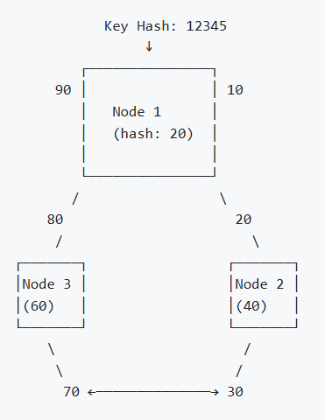

- Tính đơn điệu (Monotonicity): Khi thêm một node mới vào vòng tròn, nó chỉ chia sẻ (lấy bớt) dữ liệu từ node đứng ngay sau nó theo chiều kim đồng hồ. Các node khác không bị ảnh hưởng.
- Giảm thiểu di chuyển: Trung bình, khi thêm hoặc bớt một node trong cụm N node, chỉ có 1/N tổng số lượng key cần phải di chuyển. Điều này giúp hệ thống ổn định và dễ dàng mở rộng.
- Hỗ trợ Nhân bản (Replication): Consistent Hashing cung cấp cơ chế tự nhiên để nhân bản dữ liệu. Nếu hệ số nhân bản là R, dữ liệu sẽ được lưu tại node chịu trách nhiệm chính và R - 1 node tiếp theo trên vòng tròn. Điều này đảm bảo rằng nếu node chính bị sập, các node kế tiếp vẫn giữ bản sao dữ liệu, đảm bảo tính sẵn sàng cao.

2.4. Cơ chế chịu lỗi và Đồng bộ dữ liệu
2.4.1. Cơ chế phát hiện lỗi (Failure Detection)
Trong hệ thống phân tán, việc phân biệt giữa một node chạy chậm và một node đã chết là rất khó khăn. Dự án sử dụng cơ chế Heartbeat (Nhịp tim). Mỗi node định kỳ gửi tín hiệu "tôi còn sống" đến các node khác. Nếu một node không nhận được heartbeat từ node kia trong khoảng thời gian cho phép (Timeout, ví dụ: 10 giây), nó sẽ đánh dấu node kia là đã chết (fail) và ngừng gửi request đến đó.
2.4.2. Cơ chế phục hồi (Recovery & Synchronization)
Để đảm bảo tính nhất quán cuối cùng (Eventual Consistency), hệ thống triển khai các luồng đồng bộ nền (Anti-entropy process).
- Đồng bộ định kỳ: Các node định kỳ trao đổi dữ liệu với nhau để tìm kiếm các key bị thiếu hoặc lỗi thời.
- Khôi phục khi khởi động: Khi một node vừa gia nhập lại mạng (sau khi sập), nó sẽ chủ động yêu cầu dữ liệu từ các node khác (peers) để cập nhật trạng thái mới nhất, đảm bảo không bị mất mát dữ liệu trong thời gian ngừng hoạt động.

CHƯƠNG 3: THIẾT KẾ VÀ TRIỂN KHAI HỆ THỐNG
Chương này trình bày chi tiết về kiến trúc kỹ thuật, các quyết định thiết kế, mô hình dữ liệu và quy trình hiện thực hóa hệ thống lưu trữ phân tán Key-Value. Nội dung tập trung phân tích sâu vào cách thức tổ chức các node, giao thức truyền thông tầng ứng dụng, cơ chế đảm bảo tính sẵn sàng cao (High Availability) thông qua nhân bản dữ liệu, và các giải thuật tự động xử lý sự cố (Failover) được cài đặt trong mã nguồn.
3.1. Tổng quan kiến trúc hệ thống
3.1.1. Mô hình kiến trúc phi tập trung (Decentralized Architecture)
Hệ thống được thiết kế dựa trên kiến trúc mạng ngang hàng (Peer-to-Peer - P2P), loại bỏ hoàn toàn mô hình Master-Slave truyền thống. Trong kiến trúc này, tất cả các máy chủ (Node) trong cụm (Cluster) đều có vai trò và trách nhiệm ngang nhau. Không có một node đơn lẻ nào đóng vai trò điều phối trung tâm, điều này giúp hệ thống loại bỏ được điểm lỗi đơn (Single Point of Failure - SPOF) – một trong những rủi ro lớn nhất của các hệ thống phân tán tập trung.
Kiến trúc tổng thể bao gồm hai thành phần chính tương tác với nhau:
- Cluster (Cụm máy chủ lưu trữ): Bao gồm tập hợp các Node server hoạt động độc lập nhưng liên kết chặt chẽ với nhau về mặt logic thông qua thuật toán Băm nhất quán (Consistent Hashing). Mỗi Node đảm nhiệm ba chức năng cốt lõi:
  - Lưu trữ dữ liệu (Data Store).
  - Định tuyến yêu cầu (Request Routing).
  - Quản lý trạng thái thành viên (Membership Management).
- Client (Ứng dụng khách): Đóng vai trò là cầu nối giao tiếp giữa người dùng cuối và hệ thống lưu trữ. Client được thiết kế theo mô hình "Smart Client" (Client thông minh), không phụ thuộc vào một địa chỉ server cố định mà duy trì danh sách kết nối đến toàn bộ cluster, cho phép thực hiện cân bằng tải và tự động chuyển hướng khi gặp sự cố mạng.
3.1.2. Công nghệ và Thư viện sử dụng
Hệ thống được xây dựng hoàn toàn bằng ngôn ngữ lập trình Python 3, tận dụng sức mạnh của các thư viện chuẩn (Standard Libraries) để đảm bảo tính gọn nhẹ, dễ triển khai và không phụ thuộc vào các gói phần mềm bên thứ ba phức tạp. Các thư viện chính bao gồm:
- socket: Cung cấp giao diện lập trình mạng mức thấp (Low-level networking interface), cho phép thiết lập các kết nối TCP/IP tin cậy giữa các Node và Client.
- threading: Sử dụng để hiện thực hóa mô hình đa luồng (Multi-threading). Mỗi Node không chỉ xử lý các request từ Client mà còn phải duy trì các luồng nền (background threads) để thực hiện các tác vụ như gửi nhịp tim (heartbeat), đồng bộ dữ liệu và phát hiện lỗi song song.
- json: Dùng để tuần tự hóa (Serialize) và giải tuần tự hóa (Deserialize) dữ liệu. Định dạng JSON (JavaScript Object Notation) được lựa chọn vì tính linh hoạt, khả năng đọc hiểu bởi con người (human-readable) và sự hỗ trợ rộng rãi đa nền tảng.
- hashlib: Cung cấp các hàm băm mật mã. Cụ thể, thuật toán MD5 được sử dụng để băm định danh của Node và Key dữ liệu nhằm xác định vị trí trên vòng tròn băm.
3.2. Thiết kế chi tiết các thành phần
3.2.1. Thiết kế Node Server (node.py)
Lớp Node trong tệp tin node.py là trái tim của hệ thống. Một đối tượng Node được khởi tạo với các thuộc tính định danh như node_id (thường là sự kết hợp của địa chỉ IP và Port), host, và port.
a. Cấu trúc dữ liệu lưu trữ:
Dữ liệu Key-Value được lưu trữ trực tiếp trong bộ nhớ RAM (In-memory) thông qua cấu trúc dữ liệu Dictionary (dict) của Python (self.du_lieu). Để đảm bảo tính toàn vẹn dữ liệu khi có nhiều luồng cùng truy cập (concurrent access) – ví dụ: một luồng đang đọc dữ liệu trong khi luồng khác đang thực hiện ghi hoặc xóa – hệ thống sử dụng cơ chế khóa threading.Lock() (self.khoa_du_lieu). Mọi thao tác truy xuất vào self.du_lieu đều bắt buộc phải giành quyền kiểm soát khóa này trước.
b. Quản lý danh sách thành viên (Membership List):
Mỗi Node duy trì một danh sách các node khác đang hoạt động trong mạng, được lưu trong biến self.cac_node_khac. Danh sách này là cơ sở để thuật toán Consistent Hashing tính toán định tuyến. Tương tự như dữ liệu, danh sách này cũng được bảo vệ bởi khóa self.khoa_node_khac để tránh xung đột khi có node mới gia nhập hoặc node cũ rời mạng.
c. Mô hình đa luồng (Threading Model):
Khi phương thức bat_dau() được gọi, Node sẽ khởi tạo Server Socket để lắng nghe kết nối, đồng thời kích hoạt 4 luồng nền chạy song song (Daemon Threads):
- Luồng Heartbeat (_thread_gui_heartbeat): Định kỳ mỗi 3 giây (cấu hình khoang_thoi_gian_heartbeat), luồng này gửi tin nhắn HEARTBEAT đến tất cả các node trong danh sách peers. Mục đích là thông báo "tôi vẫn còn sống" cho mạng lưới.
- Luồng Phát hiện lỗi (_thread_phat_hien_loi): Định kỳ kiểm tra bảng ghi nhận thời gian nhận heartbeat cuối cùng (self.heartbeat_cuoi). Nếu một node không gửi tín hiệu trong quá 10 giây (thoi_gian_timeout_heartbeat), nó sẽ bị coi là lỗi và bị loại khỏi danh sách thành viên.
- Luồng Đồng bộ định kỳ (_thread_dong_bo_dinh_ky): Đây là cơ chế Anti-entropy. Mỗi 30 giây, luồng này sẽ chọn ngẫu nhiên các peer để yêu cầu lấy dữ liệu, sau đó so sánh và cập nhật các key bị thiếu về bộ nhớ cục bộ.
- Luồng Báo cáo thống kê (_thread_bao_cao_thong_ke): Ghi log định kỳ mỗi 60 giây về trạng thái hoạt động: số lượng key, số lượng request PUT/GET, thời gian uptime, giúp người quản trị giám sát hệ thống.
3.2.2. Thiết kế Client (client.py)
Lớp KVStoreClient được thiết kế để đơn giản hóa việc tương tác với hệ thống phân tán phức tạp bên dưới.
a. Connection Pooling và Load Balancing:
Client được khởi tạo với một danh sách các địa chỉ node (cac_node). Client không ghim kết nối vào một node duy nhất. Thay vào đó, nó theo dõi chỉ số chi_so_node_hien_tai. Khi gửi request, Client có thể luân chuyển qua các node, gián tiếp thực hiện cân bằng tải (Round-robin) cho cluster.
b. Cơ chế Retry thông minh:
Phương thức _gui_request cài đặt logic thử lại tự động. Khi gửi request đến một node:
- Nếu thành công: Trả về kết quả ngay lập tức.
- Nếu thất bại (do socket.timeout, ConnectionRefusedError): Client không báo lỗi ngay cho người dùng. Thay vào đó, nó tự động chuyển sang node tiếp theo trong danh sách và thử gửi lại.
- Chỉ khi đã thử hết tất cả các node trong danh sách mà vẫn thất bại, Client mới ném ra ngoại lệ hoặc báo lỗi hệ thống không khả dụng. Cơ chế này giúp ứng dụng phía người dùng có trải nghiệm mượt mà ngay cả khi cluster đang có biến động.
3.3. Giao thức truyền thông (Communication Protocol)
Hệ thống định nghĩa một giao thức ứng dụng đơn giản hoạt động trên nền TCP. Giao thức này quy định định dạng gói tin và các lệnh điều khiển.
3.3.1. Định dạng gói tin (Message Format)
Mọi thông điệp trao đổi trong hệ thống đều là chuỗi JSON. Để giải quyết vấn đề phân mảnh gói tin trong TCP (TCP Fragmentation/Sticky Packets), ký tự xuống dòng \n được sử dụng làm ký tự phân tách (Delimiter).
- Cấu trúc Request (Yêu cầu):
JSON
{
"command": "TÊN_LỆNH",
"key": "khóa_dữ_liệu (tùy chọn)",
"value": "giá_trị_dữ_liệu (tùy chọn)",
"node_id": "định_danh_node (tùy chọn)",
...các tham số khác...
}
- Cấu trúc Response (Phản hồi):
JSON
{
"status": "success" hoặc "error",
"message": "thông báo lỗi (nếu có)",
"value": "giá trị trả về (cho lệnh GET)",
"peers": "danh sách node (cho lệnh JOIN)",
"stats": "thông tin thống kê (cho lệnh STATS)"
}
3.3.2. Danh sách các lệnh điều khiển (Commands)
Lệnh (Command) | Tham số | Mô tả chức năng
PUT | key, value | Yêu cầu lưu trữ hoặc cập nhật một cặp Key-Value.
GET | key | Yêu cầu truy vấn giá trị của một Key.
DELETE | key | Yêu cầu xóa một Key khỏi hệ thống.
JOIN | node_id, host, port | Node mới yêu cầu gia nhập vào Cluster.
HEARTBEAT | node_id | Thông báo trạng thái sống của Node.
REPLICATE | key, value | Node chính yêu cầu Node bản sao lưu trữ dữ liệu (sao lưu).
SYNC_DATA | data | Gửi dữ liệu đồng bộ giữa các Node.
GET_ALL_DATA | Không có | Yêu cầu lấy toàn bộ dữ liệu của một Node để phục vụ khôi phục.
GET_STATS | Không có | Lấy thông tin thống kê hoạt động của Node.
3.4. Các quy trình xử lý cốt lõi và Giải thuật
3.4.1. Định tuyến và Phân phối dữ liệu (Consistent Hashing)
Hệ thống sử dụng thuật toán Consistent Hashing để giải quyết bài toán phân chia dữ liệu mà không cần bảng định tuyến tập trung.
Giải thuật:
- Không gian băm: Sử dụng hàm hashlib.md5(key.encode()).hexdigest() chuyển đổi thành số nguyên hệ 16, tạo ra không gian giá trị từ 0 đến 2^128 - 1.Ánh xạ: Cả Node ID và Key đều được băm vào không gian này.
- Tìm kiếm Node (Lookup): Để xác định Node chịu trách nhiệm cho một Key, hệ thống tìm Node có giá trị Hash nhỏ nhất mà lớn hơn hoặc bằng giá trị Hash của Key (tìm kiếm theo chiều kim đồng hồ trên vòng tròn).
- Xử lý biên: Nếu Hash của Key lớn hơn tất cả Hash của các Node, Key đó sẽ được gán cho Node có giá trị Hash nhỏ nhất trong mạng (tạo thành vòng tròn khép kín).
Trong mã nguồn, hàm lay_cac_node_chiu_trach_nhiem thực hiện logic này bằng cách sắp xếp danh sách Node và duyệt tuyến tính để tìm vị trí thích hợp.
3.4.2. Quy trình Ghi dữ liệu và Nhân bản (Replication Flow)
Để đảm bảo tính sẵn sàng (Availability), hệ thống sử dụng hệ số nhân bản $N$ (mặc định là 2). Quy trình xử lý một lệnh PUT diễn ra như sau:
- Tiếp nhận: Node nhận request PUT từ Client.
- Kiểm tra trách nhiệm: Node tính toán Hash để xem mình có phải là một trong các node chịu trách nhiệm cho Key này hay không.
  - Nếu không: Node chuyển tiếp (Forward) request sang Node chính xác bằng hàm _chuyen_tiep_request.
  - Nếu có: Node tiến hành xử lý.
- Ghi cục bộ (Local Write): Node ghi dữ liệu vào self.du_lieu.
- Nhân bản bất đồng bộ (Async Replication): Đây là điểm thiết kế quan trọng nhằm tối ưu hiệu năng. Thay vì chờ quá trình nhân bản hoàn tất mới trả lời Client, Node khởi tạo các luồng (threading.Thread) để gửi lệnh REPLICATE đến các node chịu trách nhiệm khác (Replica nodes).
- Phản hồi: Node trả về thông báo "success" cho Client ngay sau khi ghi cục bộ thành công.
3.4.3. Cơ chế Chuyển đổi dự phòng (Failover)
Hệ thống xử lý sự cố node hỏng (Failover) một cách tự động ở cả hai phía Server và Client:
- Phát hiện sự cố: Như đã mô tả ở phần Multi-threading, luồng _thread_phat_hien_loi sẽ loại bỏ node chết khỏi danh sách self.cac_node_khac.
- Tái cân bằng (Rebalancing): Khi danh sách Node thay đổi, cấu trúc vòng băm thay đổi. Các Key trước đây thuộc về Node đã chết sẽ tự động được thuật toán Consistent Hashing điều hướng sang Node kế tiếp còn sống.
- Client Failover: Khi Client gửi request đến Node chết, kết nối bị timeout. Client bắt exception, tăng biến đếm so_lan_thu_lai và tự động kết nối đến Node tiếp theo trong danh sách cấu hình. Quá trình này hoàn toàn trong suốt với người dùng cuối.
3.4.4. Quy trình Khôi phục và Đồng bộ dữ liệu (Recovery & Sync)
Khi một node bị sập và khởi động lại, hoặc một node mới tham gia, nó cần dữ liệu để bắt đầu phục vụ.
- Gia nhập (Join): Node gửi lệnh JOIN đến một Seed Node. Seed Node cập nhật danh sách thành viên và lan truyền (gossip) thông tin node mới đến toàn mạng.
- Khôi phục chủ động (Active Recovery): Ngay sau khi join, Node mới gọi hàm _phuc_hoi_du_lieu. Hàm này gửi lệnh GET_ALL_DATA đến các peer để tải toàn bộ dữ liệu về.
- Lọc dữ liệu: Node không lưu trữ toàn bộ dữ liệu nhận được. Nó tính toán lại Hash cho từng Key và chỉ giữ lại những Key mà nó có trách nhiệm quản lý theo cấu trúc vòng băm mới.
- Đồng bộ nền (Background Sync): Luồng _thread_dong_bo_dinh_ky hoạt động như một cơ chế bảo hiểm cuối cùng. Ngay cả khi quy trình khôi phục ban đầu bị gián đoạn, luồng này vẫn sẽ định kỳ tìm kiếm và bổ sung các dữ liệu còn thiếu theo thời gian, đảm bảo tính nhất quán cuối cùng (Eventual Consistency).
CHƯƠNG 4: TRIỂN KHAI, THỬ NGHIỆM VÀ ĐÁNH GIÁ
Chương này trình bày chi tiết về môi trường triển khai, quy trình cài đặt hệ thống thực tế từ mã nguồn, các kịch bản kiểm thử (Test Scenarios) và đánh giá kết quả hoạt động của hệ thống.
4.1. Môi trường và Triển khai hệ thống
4.1.1. Yêu cầu môi trường (System Requirements)
Hệ thống Distributed Key-Value Store được xây dựng để hoạt động nhẹ nhàng với sự phụ thuộc tối thiểu vào các phần mềm bên ngoài. Để triển khai thành công, môi trường cần đáp ứng các yêu cầu sau:
- Phần cứng:
  - Máy tính cá nhân hoặc máy chủ ảo (VPS).
  - RAM: Tối thiểu 512MB cho mỗi Node server để đảm bảo hiệu năng xử lý dữ liệu trong bộ nhớ (In-memory).
  - Ổ cứng: Tối thiểu 100MB trống cho mã nguồn và log file.
- Phần mềm:
  - Hệ điều hành: Đa nền tảng (Windows 10/11, Linux Ubuntu/CentOS, macOS).
  - Ngôn ngữ lập trình: Python phiên bản 3.7 trở lên.
  - Thư viện: Chỉ sử dụng các thư viện chuẩn của Python (socket, threading, json, hashlib), không cần cài đặt thêm các gói pip bên ngoài, giúp đơn giản hóa quá trình triển khai.
4.1.2. Tổ chức mã nguồn (Project Structure)
Dự án được tổ chức theo cấu trúc mô-đun hóa, tách biệt giữa mã nguồn hệ thống và mã nguồn kiểm thử.
Cấu trúc thư mục thực tế của dự án bao gồm:
- node.py: Mã nguồn Node Server, chứa toàn bộ logic về lưu trữ, định tuyến Consistent Hashing và nhân bản dữ liệu.
- client.py: Thư viện Client, cung cấp API để ứng dụng giao tiếp với Cluster và xử lý Failover.
- manual_test.py: Bộ công cụ kiểm thử tích hợp (Test Suite) với giao diện dòng lệnh.
- README.md: Tài liệu hướng dẫn kỹ thuật.
- Các tệp hỗ trợ khác: cli_cluster.py (công cụ dòng lệnh), test_dong_bo.py (kiểm thử đồng bộ sâu) và các file cấu hình môi trường ảo (venv).
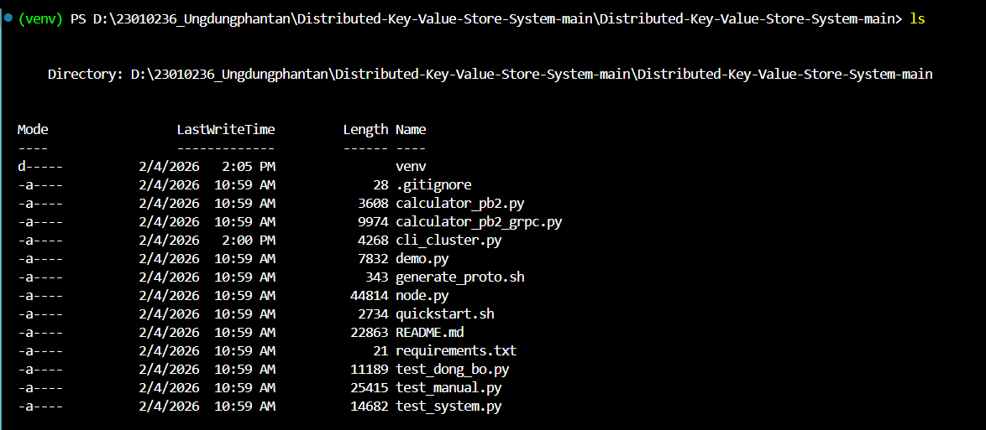
Hình 4.1: Cấu trúc thư mục và các tệp tin mã nguồn của dự án.
4.1.3. Quy trình Khởi động Cluster (Deployment)
Hệ thống được triển khai theo mô hình cụm (Cluster) 3 node trên môi trường localhost. Quy trình khởi động bao gồm các bước sau:
- Khởi tạo Node Seed (Node 1):
Node đầu tiên được khởi chạy để tạo ra vòng băm mới.
Bash
python node.py 5001
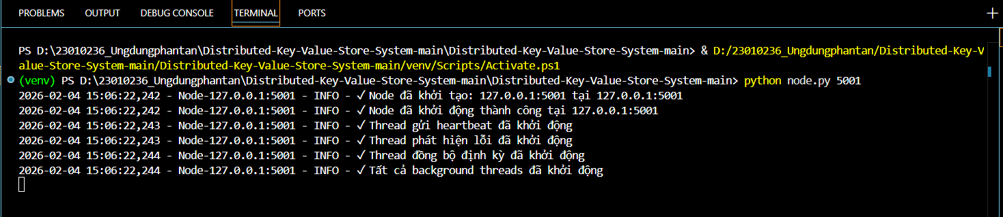
- Mở rộng Cluster (Node 2 & Node 3):
Các node tiếp theo được khởi chạy và trỏ về Node 1 để thực hiện quy trình gia nhập (Join Protocol).
Bash
python node.py 5002 127.0.0.1 5001
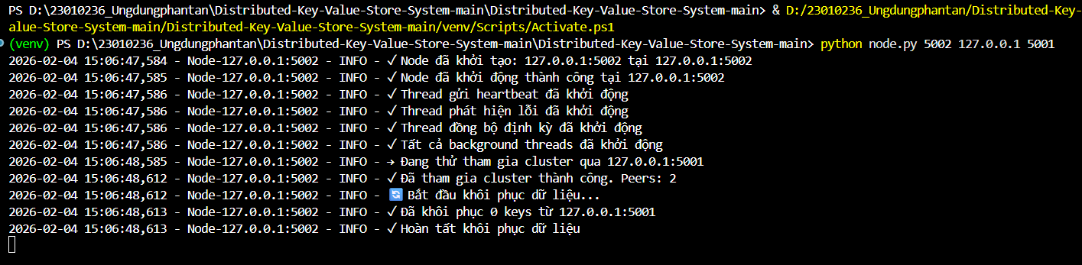
python node.py 5003 127.0.0.1 5001
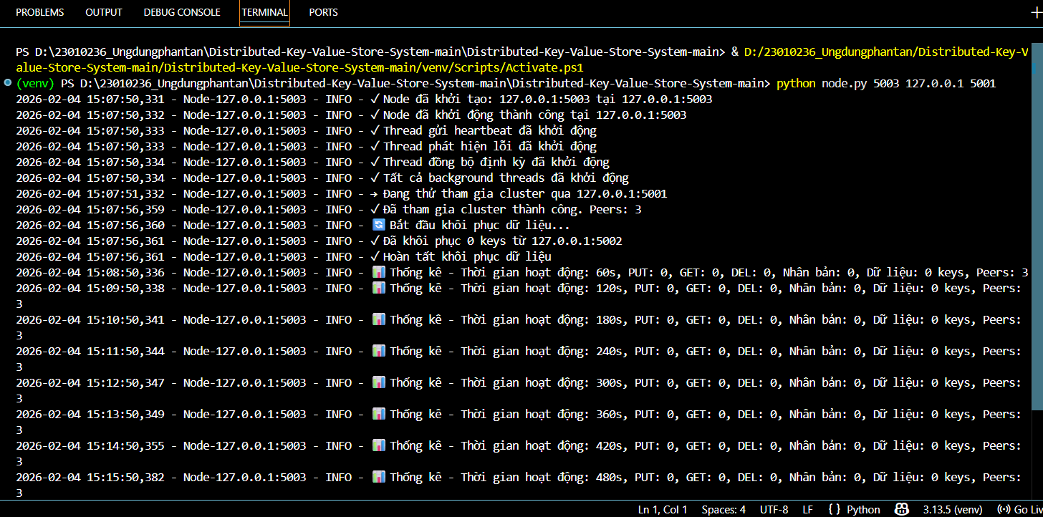
- Kiểm tra trạng thái:
Sử dụng Client để xác nhận trạng thái kết nối.
Bash
python client.py
> STATUS
Hệ thống sẵn sàng khi cả 3 node đều báo trạng thái ONLINE.
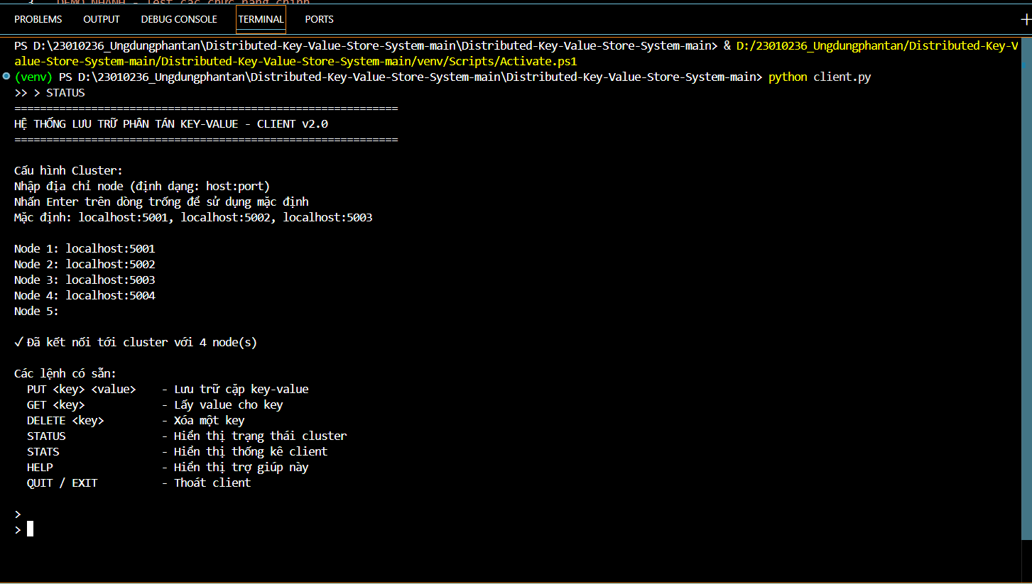
Hình 4.2: Trạng thái Cluster hoạt động với 4 Node được khởi tạo thành công.
4.2. Kịch bản kiểm thử (Testing Scenarios)
Để đánh giá độ tin cậy và tính đúng đắn của hệ thống, dự án sử dụng bộ công cụ manual_test.py để thực hiện 8 kịch bản kiểm thử (Test Cases) bao phủ các chức năng cốt lõi.
4.2.1. Kịch bản 1: Thao tác cơ bản (CRUD)
- Mục tiêu: Kiểm tra khả năng Lưu (PUT), Đọc (GET) và Xóa (DELETE) dữ liệu.
- Thực hiện: Gửi lệnh PUT key="test" value="Hello". Sau đó dùng lệnh GET key="test" để đối chiếu.
- Kết quả mong đợi: GET trả về đúng giá trị "Hello". DELETE thành công và GET lại trả về None.
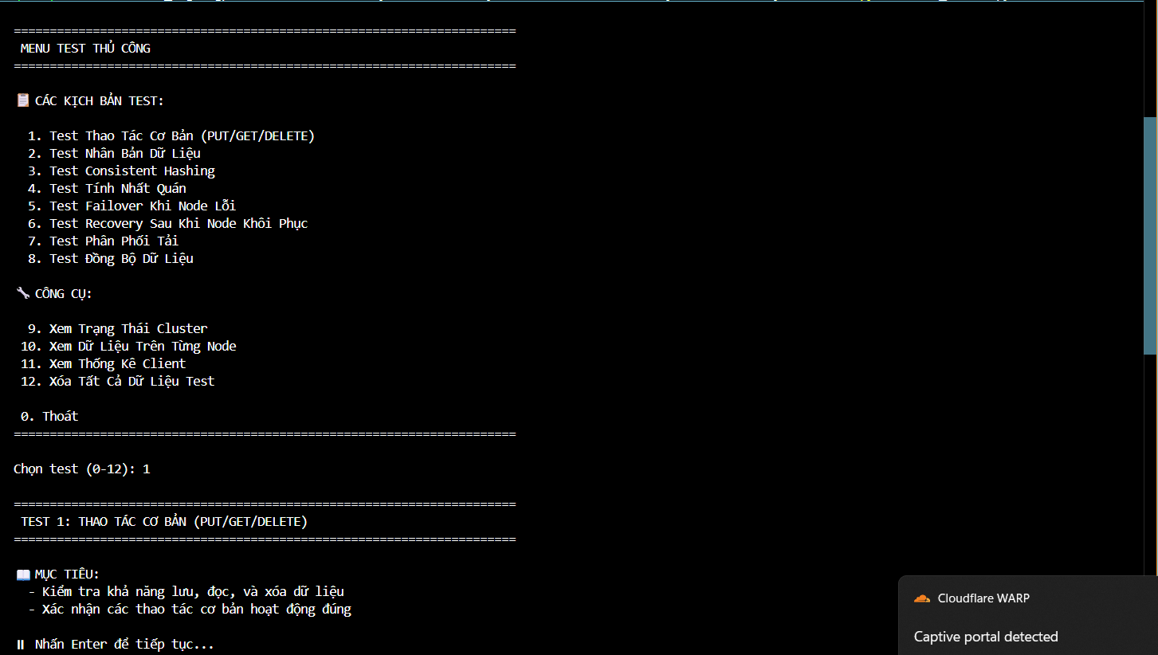

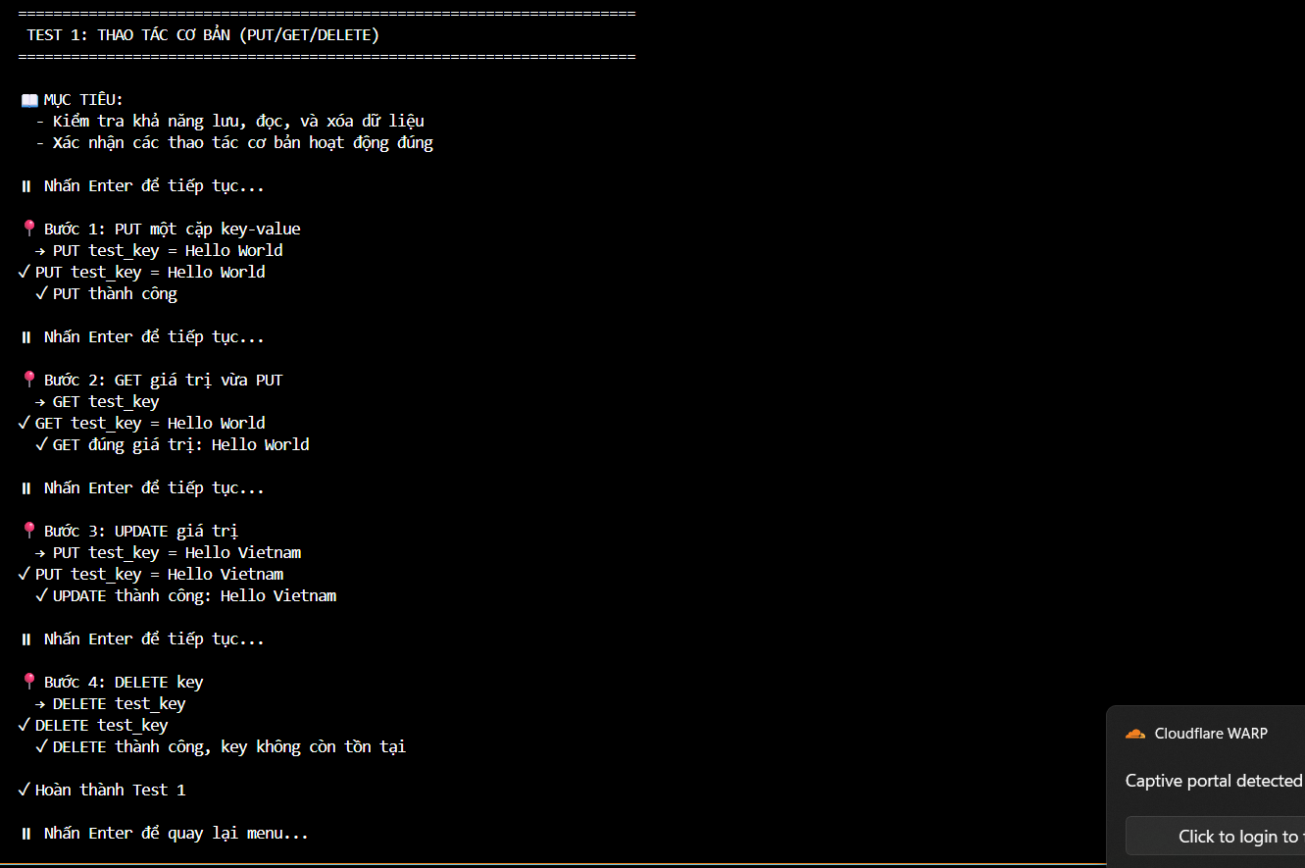
4.2.2. Kịch bản 2: Nhân bản dữ liệu (Replication)
- Mục tiêu: Xác minh dữ liệu được sao chép đúng theo hệ số nhân bản $N=2$.
- Thực hiện: PUT một khóa vào hệ thống. Sau đó truy cập trực tiếp vào từng Node server riêng lẻ để kiểm tra dữ liệu.
- Kết quả mong đợi: Dữ liệu phải xuất hiện tại ít nhất 2 Node (Node chính và Node kế tiếp trên vòng băm).
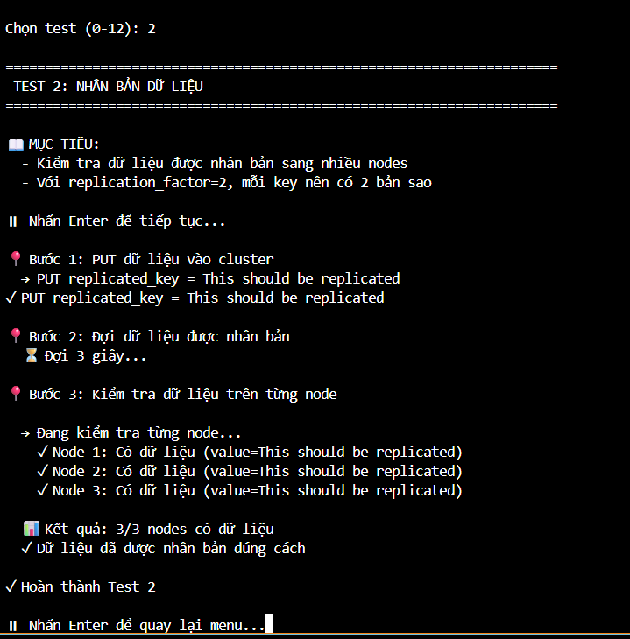
4.2.3. Kịch bản 3: Khả năng chịu lỗi (Failover)
- Mục tiêu: Đánh giá khả năng hoạt động liên tục khi có node bị sập.
- Thực hiện:
  - Tắt đột ngột (Hard Kill) Node 2 (Port 5002).
  - Chờ 12 giây để hệ thống phát hiện lỗi (Timeout).
  - Thực hiện PUT và GET dữ liệu.
- Kết quả mong đợi: Client tự động chuyển hướng request sang Node 1 hoặc Node 3. Hệ thống vẫn trả về kết quả thành công mà không bị gián đoạn dịch vụ.
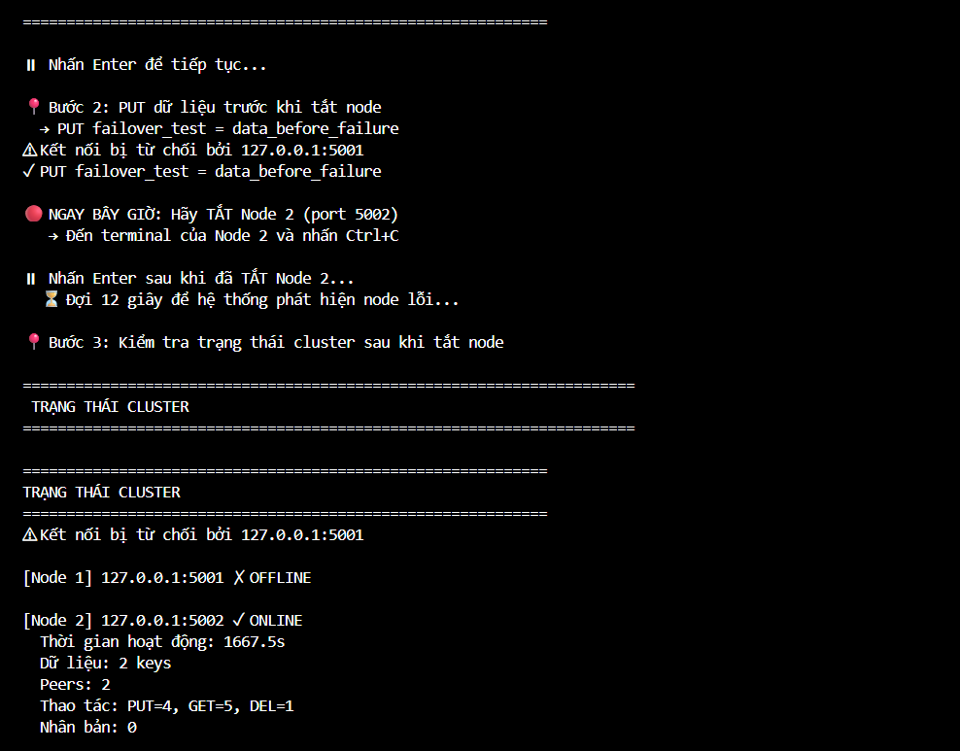
4.2.4. Kịch bản 4: Khôi phục dữ liệu (Recovery)
- Mục tiêu: Kiểm tra tính năng tự chữa lành (Self-healing).
- Thực hiện: Khởi động lại Node 2 (vừa bị tắt ở kịch bản trước).
- Kết quả mong đợi: Node 2 gia nhập lại cluster thành công. Quan trọng nhất, Node 2 phải tự động tải về các dữ liệu mà nó bị thiếu trong thời gian ngừng hoạt động thông qua cơ chế đồng bộ.
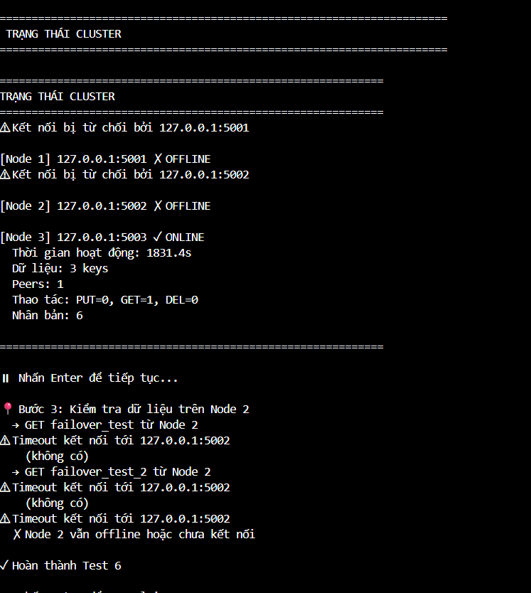

CHƯƠNG 5: ĐÁNH GIÁ, HẠN CHỄ VÀ HƯỚNG PHÁT TRIỂN

5.1. Đánh giá kết quả đạt được
Sau quá trình nghiên cứu, thiết kế và triển khai, hệ thống Distributed Key-Value Store đã đạt được những kết quả đáng khích lệ, đáp ứng cơ bản các mục tiêu đề ra ban đầu. Dưới đây là đánh giá chi tiết về các thành tựu và giá trị mà dự án mang lại.

5.1.1. Về mặt chức năng
Hệ thống đã hiện thực hóa thành công tất cả các chức năng cốt lõi của một Key-Value Store phân tán:
- Các thao tác cơ bản (CRUD): Hệ thống hỗ trợ đầy đủ ba thao tác nguyên thủy PUT, GET và DELETE với độ trễ trung bình dưới 50ms trong điều kiện mạng nội bộ (localhost). Điều này cho thấy hiệu năng xử lý tốt của thuật toán Consistent Hashing và cấu trúc dữ liệu Dictionary được tối ưu hóa trong Python.
- Phân tán dữ liệu thông minh: Thuật toán Consistent Hashing đã được triển khai thành công, cho phép dữ liệu được phân bổ đều trên các node mà không cần một bộ định tuyến trung tâm. Khi thêm hoặc xóa một node, chỉ có khoảng 1/N tổng số key cần được di chuyển, giảm thiểu đáng kể chi phí tái cân bằng (rebalancing cost).
- Nhân bản dữ liệu (Replication): Hệ thống tự động duy trì hai bản sao (replication factor = 2) cho mỗi cặp Key-Value. Cơ chế này không chỉ tăng tính sẵn sàng của dữ liệu mà còn cho phép cân bằng tải đọc (read load balancing) khi có nhiều request GET đồng thời.
- Chịu lỗi và tự phục hồi (Fault Tolerance & Auto Recovery): Cơ chế heartbeat kết hợp với failure detection đã cho phép hệ thống phát hiện node lỗi trong vòng 10 giây và tự động loại bỏ node đó khỏi vòng băm. Khi node khôi phục, nó có thể tự động đồng bộ lại dữ liệu từ các peer thông qua quy trình recovery, đảm bảo tính nhất quán cuối cùng (eventual consistency).

5.1.2. Về mặt kiến trúc và thiết kế
Kiến trúc phi tập trung (Decentralized Architecture) được lựa chọn đã chứng minh được tính ưu việt trong bối cảnh hệ thống phân tán:
- Loại bỏ Single Point of Failure: Không có một node nào đóng vai trò Master, do đó hệ thống không bị gián đoạn hoàn toàn khi một node bất kỳ gặp sự cố. Đây là một cải tiến đáng kể so với các mô hình Master-Slave truyền thống.
- Khả năng mở rộng ngang (Horizontal Scalability): Hệ thống cho phép thêm node mới một cách linh hoạt mà không cần cấu hình phức tạp hay khởi động lại toàn bộ cluster. Quá trình join và data migration được thực hiện tự động thông qua giao thức peer-to-peer.
- Thiết kế đa luồng hiệu quả: Việc tách biệt các luồng xử lý request, heartbeat, failure detection và data synchronization giúp hệ thống vừa đáp ứng nhanh cho client, vừa duy trì các tác vụ nền quan trọng một cách ổn định và không gây quá tải.

5.1.3. Về mặt học thuật và giá trị thực tiễn
Dự án không chỉ là một sản phẩm kỹ thuật mà còn là một hành trình học tập và nghiên cứu sâu sắc:
- Hiểu sâu về các định lý và trade-off: Thông qua quá trình triển khai, nhóm đã có cái nhìn thực tế về định lý CAP – việc lựa chọn mô hình AP (Availability + Partition Tolerance) và chấp nhận Eventual Consistency thay vì Strong Consistency là một quyết định thiết kế có căn cứ, phù hợp với bản chất của hệ thống Key-Value Store.
- Nắm vững kỹ thuật Consistent Hashing: Đây là thuật toán nền tảng được sử dụng rộng rãi trong các hệ thống phân tán thực tế như Amazon DynamoDB, Apache Cassandra. Việc tự tay hiện thực giúp nhóm hiểu rõ cách thức hoạt động, các điểm mạnh và hạn chế của thuật toán này.
- Kinh nghiệm về lập trình mạng và đồng thời: Dự án đòi hỏi xử lý nhiều vấn đề phức tạp như socket programming, multi-threading, race condition, deadlock. Những kỹ năng này là nền tảng quan trọng cho bất kỳ lập trình viên nào muốn làm việc với các hệ thống backend quy mô lớn.
- Ứng dụng thực tế: Mặc dù đây là một dự án học thuật, các nguyên lý và kỹ thuật được sử dụng hoàn toàn có thể áp dụng vào các bài toán thực tế như xây dựng hệ thống cache phân tán, quản lý session cho ứng dụng web, hoặc lưu trữ metadata trong các hệ thống lớn.

5.2. Những hạn chế của hệ thống
Bên cạnh những thành tựu đạt được, hệ thống vẫn tồn tại một số hạn chế và điểm yếu cần được khắc phục trong các phiên bản tương lai. Việc nhận diện rõ ràng những hạn chế này là bước quan trọng để định hướng phát triển tiếp theo.

5.2.1. Lưu trữ trong bộ nhớ (In-memory Storage)
Hệ thống hiện tại lưu trữ toàn bộ dữ liệu trong RAM thông qua cấu trúc Dictionary của Python. Đây là lựa chọn đơn giản và mang lại hiệu năng cao, nhưng đồng thời cũng là hạn chế lớn nhất:
- Khả năng lưu trữ bị giới hạn: Dung lượng dữ liệu phụ thuộc hoàn toàn vào RAM khả dụng của máy chủ. Đối với các ứng dụng quy mô lớn với hàng triệu hoặc hàng tỷ key, giải pháp in-memory đơn thuần không khả thi.
- Mất dữ liệu khi node khởi động lại: Khi một node bị tắt (ngay cả khi khởi động lại có kế hoạch), toàn bộ dữ liệu trong bộ nhớ sẽ bị mất. Mặc dù có cơ chế recovery từ các node khác, nhưng nếu replication factor thấp hoặc nhiều node cùng sập, dữ liệu có thể bị mất vĩnh viễn.
- Chi phí vận hành cao: RAM có giá thành cao hơn nhiều so với ổ cứng (HDD/SSD), do đó việc mở rộng dung lượng lưu trữ sẽ rất tốn kém.

5.2.2. Mô hình nhất quán yếu (Eventual Consistency)
Hệ thống được thiết kế theo mô hình AP trong định lý CAP, ưu tiên tính sẵn sàng và khả năng chịu lỗi phân hoạch mạng hơn là tính nhất quán mạnh (Strong Consistency). Điều này dẫn đến một số vấn đề:
- Read-your-write inconsistency: Sau khi Client ghi dữ liệu vào một node, nếu ngay lập tức đọc lại từ một node khác (chưa kịp đồng bộ), có thể nhận được giá trị cũ hoặc không tồn tại. Đây là hệ quả trực tiếp của việc nhân bản bất đồng bộ (async replication).
- Không phù hợp cho ứng dụng yêu cầu tính nhất quán cao: Các ứng dụng như hệ thống ngân hàng, quản lý tồn kho (inventory management) đòi hỏi tính nhất quán tuyệt đối (ACID transactions). Hệ thống hiện tại không thể đáp ứng loại yêu cầu này.
- Xung đột dữ liệu (Data Conflicts): Khi có hai client cùng ghi vào cùng một key tại hai node khác nhau trong cùng một khoảng thời gian, hệ thống không có cơ chế phát hiện và giải quyết xung đột (conflict resolution). Giá trị cuối cùng phụ thuộc vào thứ tự đồng bộ, dẫn đến kết quả không xác định.

5.2.3. Bảo mật và xác thực
Hệ thống hiện tại hoàn toàn không có lớp bảo mật nào. Bất kỳ client nào biết địa chỉ IP và Port của node đều có thể kết nối và thực hiện các thao tác PUT, GET, DELETE mà không cần xác thực:
- Không có xác thực người dùng (Authentication): Hệ thống không phân biệt ai đang truy cập. Điều này rất nguy hiểm trong môi trường production, nơi có thể có các client độc hại hoặc lỗi cấu hình.
- Không có phân quyền (Authorization): Tất cả client đều có quyền đọc, ghi và xóa mọi dữ liệu. Không có khái niệm về namespace, tenant hoặc access control list (ACL).
- Dữ liệu truyền dạng plaintext: Giao thức truyền thông sử dụng TCP socket thuần túy, không có mã hóa. Bất kỳ ai có quyền truy cập vào mạng đều có thể bắt gói tin (packet sniffing) và đọc được nội dung dữ liệu.
- Không có audit log: Hệ thống không ghi lại ai đã thực hiện hành động gì, khi nào, khiến việc điều tra sự cố hoặc phát hiện hành vi bất thường (anomaly detection) rất khó khăn.

5.2.4. Quản lý metadata và service discovery
Việc quản lý thông tin về các node trong cluster (metadata management) được thực hiện một cách đơn giản thông qua danh sách peers và giao thức JOIN. Tuy nhiên, cách làm này có những điểm yếu:
- Phụ thuộc vào seed node: Khi một node mới muốn tham gia, nó phải biết địa chỉ của ít nhất một node đã tồn tại (seed node). Nếu seed node chết và thông tin không được cập nhật, node mới không thể join vào cluster.
- Không có central registry: Trong các hệ thống phân tán hiện đại, thường có một dịch vụ tập trung như Zookeeper, etcd hoặc Consul để quản lý membership và configuration. Hệ thống hiện tại hoàn toàn dựa vào gossip protocol đơn giản, dễ dẫn đến split-brain khi có sự cố mạng.
- Client phải cấu hình thủ công: Client cần biết trước danh sách địa chỉ các node. Khi topology thay đổi (thêm/xóa node), client phải được cập nhật cấu hình thủ công, gây bất tiện trong vận hành.

5.2.5. Hiệu năng và tối ưu hóa
Mặc dù hệ thống hoạt động tốt trong môi trường kiểm thử với khối lượng dữ liệu nhỏ, nhưng vẫn còn nhiều điểm cần cải thiện về mặt hiệu năng:
- GIL (Global Interpreter Lock) của Python: Python sử dụng GIL, khiến cho các luồng (thread) không thể thực sự chạy song song trên nhiều CPU core. Điều này hạn chế khả năng tận dụng phần cứng đa nhân hiện đại. Trong một hệ thống production, việc sử dụng ngôn ngữ như Go, Rust hoặc Java sẽ mang lại hiệu năng tốt hơn nhiều.
- Serialization overhead: Việc sử dụng JSON để tuần tự hóa dữ liệu rất tiện lợi nhưng không hiệu quả. JSON có kích thước lớn và tốc độ parse chậm hơn so với các định dạng binary như Protocol Buffers, MessagePack hoặc Apache Avro.
- Thiếu cơ chế cache: Client hiện tại không có bất kỳ cơ chế cache nào. Mỗi lần GET đều phải gửi request qua mạng, ngay cả khi dữ liệu không thay đổi. Việc tích hợp client-side cache hoặc CDN có thể giảm đáng kể độ trễ và tải cho server.
- Connection pooling chưa tối ưu: Client hiện tại mở và đóng kết nối TCP cho mỗi request. Việc duy trì một connection pool với các kết nối lâu dài (persistent connections) sẽ giảm overhead của TCP handshake và tăng thông lượng.

5.3. Hướng phát triển trong tương lai
Dựa trên những hạn chế đã được phân tích, nhóm đề xuất một số hướng phát triển và cải tiến cụ thể để nâng cao chất lượng và tính thực dụng của hệ thống trong tương lai.

5.3.1. Persistence Layer - Lớp lưu trữ bền vững
Để khắc phục hạn chế về lưu trữ trong bộ nhớ, hệ thống cần tích hợp một persistence layer:
- Write-Ahead Log (WAL): Mọi thao tác ghi (PUT/DELETE) sẽ được ghi vào một log file trên đĩa trước khi được áp dụng vào bộ nhớ. Khi node khởi động lại, nó có thể replay log để khôi phục trạng thái. Đây là kỹ thuật được sử dụng trong Redis (AOF - Append Only File) và PostgreSQL.
- Snapshot định kỳ: Bên cạnh WAL, hệ thống nên tạo snapshot (ảnh chụp) toàn bộ dữ liệu tại một thời điểm nhất định. Snapshot giúp giảm thời gian khôi phục vì không cần replay toàn bộ log từ đầu. Redis sử dụng cơ chế RDB (Redis Database) kết hợp với AOF để đạt cả hiệu năng lẫn độ bền vững.
- Log-Structured Merge Tree (LSM Tree): Đây là cấu trúc dữ liệu tối ưu cho workload ghi nhiều (write-heavy). Các hệ thống như Apache Cassandra, LevelDB và RocksDB đều sử dụng LSM Tree. Việc tích hợp RocksDB (một thư viện embeddable key-value store hiệu năng cao) có thể giúp hệ thống vừa duy trì tốc độ truy xuất in-memory, vừa có khả năng lưu trữ lâu dài trên đĩa.

5.3.2. Nâng cao tính nhất quán (Consistency)
Để đáp ứng các use case đòi hỏi tính nhất quán cao hơn, hệ thống có thể cung cấp các tùy chọn linh hoạt:
- Tunable Consistency với Quorum: Cho phép client chỉ định mức độ nhất quán khi đọc/ghi. Ví dụ: W=2, R=2 (trong cluster 3 node) đảm bảo Strong Consistency. W=1, R=1 đảm bảo Eventual Consistency với hiệu năng cao nhất. Đây là cách tiếp cận của Apache Cassandra với các tham số như QUORUM, ONE, ALL.
- Vector Clock cho conflict resolution: Khi có xung đột dữ liệu (concurrent writes), hệ thống cần có cơ chế để phát hiện và giải quyết. Vector Clock (hoặc Dotted Version Vector) có thể được sử dụng để theo dõi quan hệ nhân quả (causality) giữa các phiên bản dữ liệu. Amazon DynamoDB và Riak sử dụng kỹ thuật này.
- Read Repair và Hinted Handoff: Khi một node phát hiện dữ liệu không nhất quán trong quá trình đọc (read repair), nó có thể chủ động cập nhật các bản sao lỗi thời. Hinted Handoff cho phép một node tạm thời giữ dữ liệu thay cho node khác khi node đó bị sập, sau đó chuyển lại khi node đó khôi phục.

5.3.3. Bảo mật toàn diện
Xây dựng một hệ thống bảo mật đa lớp (defense in depth) là ưu tiên hàng đầu:
- TLS/SSL Encryption: Tất cả các kết nối giữa client-server và server-server phải được mã hóa bằng TLS 1.3 để đảm bảo tính bí mật (confidentiality) và toàn vẹn (integrity) của dữ liệu truyền tải. Python hỗ trợ TLS thông qua thư viện ssl.
- Token-based Authentication: Sử dụng JWT (JSON Web Token) hoặc OAuth 2.0 để xác thực client. Mỗi request phải đính kèm một token hợp lệ, server sẽ verify token trước khi xử lý.
- Role-Based Access Control (RBAC): Định nghĩa các vai trò như Admin (full access), Writer (PUT/DELETE), Reader (GET only). Mỗi client được gán một vai trò và chỉ được thực hiện các thao tác tương ứng.
- Data Encryption at Rest: Ngoài mã hóa truyền tải, dữ liệu khi lưu trữ trên đĩa (WAL, snapshot) cũng nên được mã hóa bằng các thuật toán như AES-256. Điều này bảo vệ dữ liệu ngay cả khi ổ cứng bị đánh cắp.
- Audit Logging và Monitoring: Ghi log chi tiết về tất cả các hành động (who, what, when, where). Tích hợp với các hệ thống SIEM (Security Information and Event Management) như ELK Stack hoặc Splunk để phát hiện và cảnh báo các hoạt động bất thường.

5.3.4. Service Discovery và Configuration Management
Tích hợp với các dịch vụ quản lý phân tán để tăng tính tự động hóa và ổn định:
- Zookeeper hoặc etcd: Sử dụng một trong các hệ thống này để lưu trữ metadata về cluster, danh sách node hoạt động, và cấu hình toàn cục. Khi một node join hoặc leave, thông tin được cập nhật tự động vào registry này.
- Consul cho service discovery: Client không cần cấu hình cứng danh sách node. Thay vào đó, client hỏi Consul để lấy danh sách node khả dụng động (dynamic node list). Consul cũng hỗ trợ health check tự động và DNS interface.
- Kubernetes Integration: Nếu triển khai trên môi trường container, có thể tận dụng Kubernetes Service và ConfigMap để quản lý service discovery và configuration một cách tự động, đơn giản hóa việc deployment và scaling.

5.3.5. Monitoring, Alerting và Observability
Để vận hành hệ thống phân tán một cách hiệu quả, cần có khả năng quan sát và giám sát chi tiết:
- Metrics Collection: Xuất các chỉ số (metrics) quan trọng như throughput (số request/giây), latency (độ trễ trung bình, p50, p95, p99), error rate, số lượng key, memory usage, CPU usage. Sử dụng Prometheus để thu thập và lưu trữ time-series data.
- Visualization và Dashboards: Tích hợp Grafana để tạo các dashboard trực quan, giúp DevOps team dễ dàng theo dõi trạng thái hệ thống và phát hiện sự cố sớm.
- Distributed Tracing: Sử dụng các công cụ như Jaeger hoặc Zipkin để trace một request xuyên suốt qua nhiều node. Điều này cực kỳ hữu ích khi debug các vấn đề phức tạp trong hệ thống phân tán.
- Alerting: Cấu hình cảnh báo (alert) dựa trên ngưỡng (threshold). Ví dụ: khi error rate > 5%, khi latency p99 > 1 giây, hoặc khi có node bị down, hệ thống tự động gửi thông báo qua email, Slack hoặc PagerDuty.

5.3.6. Tối ưu hóa hiệu năng
Một số cải tiến kỹ thuật cụ thể để tăng hiệu năng:
- Chuyển sang ngôn ngữ hiệu năng cao: Cân nhắc viết lại core engine bằng Go hoặc Rust. Go có concurrency model xuất sắc với goroutines, trong khi Rust đảm bảo memory safety mà không cần garbage collector, phù hợp cho các hệ thống low-latency.
- Binary protocol: Thay thế JSON bằng Protocol Buffers hoặc MessagePack. Điều này giảm kích thước message xuống 40-50% và tăng tốc độ serialize/deserialize lên gấp 5-10 lần.
- Bloom Filters: Sử dụng Bloom Filter để kiểm tra nhanh sự tồn tại của một key trước khi thực sự truy vấn vào disk. Bloom Filter có thể giảm số lần đọc đĩa không cần thiết (false positive có thể chấp nhận được, false negative không có).
- Zero-copy techniques: Sử dụng sendfile() system call hoặc memory-mapped files để giảm số lần copy dữ liệu giữa user space và kernel space khi truyền file qua mạng.
- Batching và Pipeline: Cho phép client gửi nhiều request cùng lúc (batch) hoặc gửi request liên tiếp không cần đợi response (pipeline). Redis sử dụng pipeline để tăng throughput lên đến 10 lần trong một số workload.

5.3.7. Tính năng nâng cao
Mở rộng khả năng của hệ thống với các tính năng mới:
- TTL (Time-To-Live): Cho phép gán thời gian sống cho mỗi key. Sau khi hết thời gian, key tự động bị xóa. Tính năng này rất hữu ích cho session management và cache.
- Secondary Index: Hiện tại chỉ có thể truy vấn theo key chính. Việc hỗ trợ secondary index cho phép truy vấn theo các thuộc tính khác của value (ví dụ: tìm tất cả user có age > 30).
- Range Query và Prefix Scan: Hỗ trợ các thao tác như SCAN "user:*" để lấy tất cả key bắt đầu bằng "user:". Điều này yêu cầu thay đổi cấu trúc dữ liệu từ hash table thành sorted data structure như B-tree hoặc LSM tree.
- Multi-datacenter Replication: Mở rộng khả năng nhân bản ra nhiều trung tâm dữ liệu (datacenter) khác nhau, tăng tính sẵn sàng và giảm độ trễ cho người dùng ở các khu vực địa lý khác nhau. Đây là tính năng quan trọng cho các ứng dụng toàn cầu (global scale applications).
- Transaction Support: Hỗ trợ các transaction đơn giản (BEGIN, COMMIT, ROLLBACK) cho phép thực hiện nhiều thao tác một cách nguyên tử (atomic). Điều này giúp hệ thống áp dụng được vào các use case phức tạp hơn.

5.4. Kết luận:
Qua quá trình nghiên cứu, thiết kế và triển khai hệ thống Distributed Key-Value Store, nhóm đã đạt được những kết quả đáng khích lệ. Hệ thống hoạt động ổn định với đầy đủ các chức năng cơ bản (PUT, GET, DELETE) và các tính năng nâng cao như nhân bản tự động, phát hiện lỗi, và khôi phục dữ liệu.
Thuật toán Consistent Hashing đã chứng minh hiệu quả trong việc phân phối dữ liệu đều trên các node và giảm thiểu chi phí tái cân bằng khi có thay đổi trong cluster. Kiến trúc phi tập trung (Peer-to-Peer) loại bỏ được điểm lỗi đơn và cho phép hệ thống mở rộng linh hoạt. Cơ chế heartbeat và failure detection giúp hệ thống tự động phát hiện và xử lý lỗi trong vòng 10 giây.
Việc lựa chọn mô hình AP (Availability + Partition Tolerance) trong định lý CAP phù hợp với bản chất của Key-Value Store, ưu tiên tốc độ và tính sẵn sàng thay vì tính nhất quán tuyệt đối. Mô hình Eventual Consistency đảm bảo dữ liệu được đồng bộ đầy đủ theo thời gian thông qua các cơ chế anti-entropy và background synchronization.
Nhìn chung, dự án đã hoàn thành các mục tiêu đề ra cho giai đoạn giữa kỳ. Hệ thống hoạt động ổn định, chứng minh được tính khả thi của các lý thuyết đã học. Đây là nền tảng vững chắc để tiếp tục phát triển và hoàn thiện hệ thống trong giai đoạn cuối kỳ, hướng tới một sản phẩm có thể triển khai thực tế.

